Čeští vědci posunují poznání o teple ve městě. Zeleň a bílá barva neřeší vše, říkají

O klimatu běžně uvažujeme z pohledu větších územních celků. Vědci z Akademie věd, kteří se věnují klimatologickému modelování, však dokážou vypočítat klima mnohem konkrétněji - na úrovni měst, a dokonce i jednotlivých ulic. Díky speciálnímu modelu navíc vyvrací některé stereotypy, které se o vlivu na teplotu ve městech vžily. Například že zeleň vzduch zásadně ochlazuje, že vždy pomáhá lepšímu ovzduší nebo že bílé povrchy jsou pro snížení teploty vždy lepší než tmavé.

Nástroj, který vědcům s mapováním klimatu pomáhá, se nazývá PALM-4U. Na vývoji tohoto komplexního městského mikro-měřítkového modelu se Ústav informatiky Akademie věd podílí ve spolupráci s Leibnizovou univerzitou v Hannoveru a dalšími evropskými výzkumnými pracovišti.
Model zachycuje většinu jevů, které v ulici ovlivňují tepelný komfort a kvalitu ovzduší - od proudění vzduchu, šíření a pohlcování slunečního záření, výměny tepla mezi povrchem a atmosférou až po vlivy vegetace. Vstupní data zahrnují například typologii chodníků a vozovek, přírodních povrchů, stromů a budov. Podstatné jsou jejich vlastnosti jako barva, drsnost či tepelná vodivost.

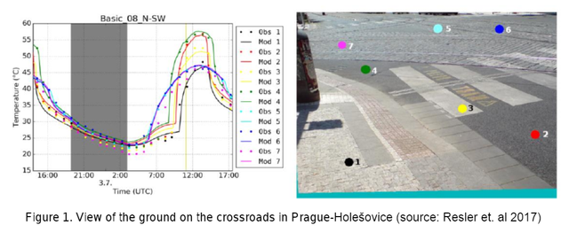 Měření teploty na různých místech v Praze Holešovicích. | Foto: An urban surface scheme for the urban microscale model PALM-4U – model development and first validation.
Díky všem těmto datům se snaží popsat efekt tzv. městského tepelného ostrova, tedy vlivu městské zástavby na klima. Obvykle vykazuje vyšší teploty vzduchu než okolí měst. Příčinou bývá nahrazení původní vegetace betonem nebo asfaltem, které často teplo akumulují. Zvláště v nočních hodinách je pak rozdíl v teplotách města a okolí značný.
Městské klima je však složitý systém s mnoha zákonitostmi. Takže nic není tak jednoznačné a záleží na konkrétních podmínkách dané oblasti.

Zeleň může teplotu zvyšovat
Například zeleň ovlivňuje množství procesů, které často působí zcela protichůdně. "Koruny stromů například zachycují část světelného a tepelného záření, čímž ohřívají vzduch, a naopak snižují ohřívání zastíněných povrchů. Vedle toho odpařují vodu, čímž teplotu vzduchu snižují. Také ovšem tlumí proudění vzduchu a produkují těkavé organické látky, například terpeny (vonné látky v rostlinách, pozn. red.)," vysvětluje jeden z členů pracovního týmu Jan Geletič, který za svůj výzkum získal v červnu 2019 cenu pro mladé talentované vědce Prémii Otto Wichterleho.

České naděje
V seriálu online deníku Aktuálně.cz "České naděje" vás seznamujeme s mladými nadějemi české vědy, kultury i české společnosti. Jsou mladí, ale již slaví mezinárodní úspěchy, vedou vlastní výzkumy, vynikají v umělecké oblasti, popřípadě jsou obětaví dobrovolníci či probouzí občanskou společnost.
Klima konkrétních ulic a čtvrtí se modeluje na základě specifických podmínek v daném místě. Každá ulice má totiž své unikátní vlastnosti.
"Pokud simulujeme vliv teplotních podmínek na chodce pohybujícího se městem, ukazuje se, že takzvaná pocitová teplota, která charakterizuje vnímání tepelného komfortu člověkem, se může v rámci několika desítek či stovek metrů lišit i o desítky stupňů. Stejně tak zatížení znečištěním vzduchu se na takto malém prostoru liší i několikanásobně," upozorňuje Geletič. A jak ukázal jejich výzkum, vegetace skutečně nemusí řešit vše.

Když stromy zhoršují ovzduší
V této souvislosti zmiňuje pozoruhodné výsledky měření v Praze 6 v okolí Vítězného náměstí, kde modelovali a následně měřili teploty a znečištění vzduchu v ulicích Jugoslávských partyzánů a Terronská.
Na první zmíněné ulici je řídké stromořadí a velmi intenzivní doprava. Na ulici Terronská je naopak velké množství hustých stromů a menší intenzita dopravy. Laik by proto tipoval, že právě zde bude znečištění vzduchu mnohem menší.
"Z pohledu teploty vzduchu a pocitové teploty je skutečně situace jednoznačně příznivější v ulici Terronská, kde stromy významně zastiňují chodníky i vozovky. Na druhou stranu zde husté stromy zabraňují vytváření vzdušného víru typického pro uliční kaňon a tím snižují ‚vymývání‘ emisí z dopravy. Takže i přes významně nižší intenzitu dopravy zde mohou být v některých situacích dvakrát až třikrát vyšší koncentrace znečišťujících látek než v ulici Jugoslávských partyzánů," vysvětluje Geletič.

Bílá barva vždy snižuje teplotu? Další mýtus
Kromě zažitého tvrzení, že čím víc zeleně, tím menší vedro a čistší vzduch, čeští vědci zpochybňují také absolutní platnost dalšího opatření, tedy že černá barva klima ještě zhoršuje a že by se vše mělo přetřít na bílo.
PŘEHLEDJak bojovat s vedry ve městě? Natřete silnice na bílo a sázejte stromy, radí expert
Změna barvy povrchů na bílou podle výsledků modelů neznamená jednoznačné zlepšení.
"Například bílé zdi domů v kombinaci s černou vozovkou mohou teplotní poměry v ulici naopak zhoršit. A pokud změníme na bílou všechny povrchy, může přes snížení povrchových teplot dojít v některých případech ke zhoršení tzv. pocitové teploty," upozorňuje Jan Geletič s tím, že bílá může v některých situacích snižovat proudění vzduchu a tím i odvětrávání znečištěného vzduchu z ulice. Je proto vhodné pro dosažení dobrého efektu jednotlivá opatření kombinovat a předem navržené změny pro konkrétní lokalitu prověřit.
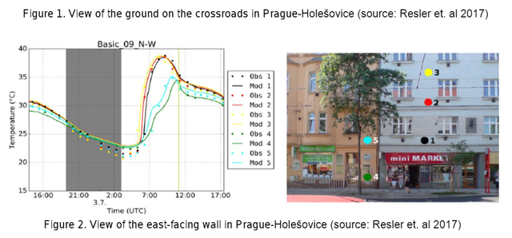 Měření teploty na různých místech v Praze Holešovicích. | Foto: An urban surface scheme for the urban microscale model PALM-4U – model development and first validation.

Musíme se přizpůsobit, jako v Dubaji
V souvislosti s klimatickými změnami zaznívá, že hustě zastavěná města budou s rostoucí teplotou čím dál hůř obyvatelná. Toho se však mladý český vědec neobává.
"Nejde o žádnou novinku, problematika tepelných ostrovů měst je detailněji a systematicky studována již od konce 18. století. Od té doby je k dispozici mnoho poznatků a měření. Obyvatelé měst se v budoucnu budou muset změnám jednoduše přizpůsobit; například vytvořit místa pro ‚ochlazení‘ obyvatel, kvalitní odpočinek a trávení volného času," říká a dodává: "Vezměte si například Dubaj - velkoměsto prakticky vybudované v poušti, kde jsou velmi vysoké teploty. A obyvatelé se prostě adaptovali."
Efekt tepelného ostrova postihuje prakticky všechna česká města, liší se pouze intenzitou, tedy rozdílem teplot mezi centrem města a okolím. Ten může dosahovat až 8 °C. "Citelné projevy jsou zejména v Praze a Brně, což je způsobeno jejich rozlohou i vysokou hustotou zástavby," říká informatik.
Problém klimatických změn a tepelného ostrova vyžaduje spolupráci mnoha různých profesí, například architektů, odborníků na územní plánování a životní prostředí, sociologů i ekonomů. "Náš tým jim může poskytnout důležité podklady nezbytné pro rozhodování - vliv jednotlivých opatření na tepelný komfort a kvalitu ovzduší či zpracování modelových scénářů," vysvětluje. "Finální rozhodnutí o konkrétních opatřeních je pak ale na politicích a na nich záleží, nakolik se budou doporučeními odborníků řídit."
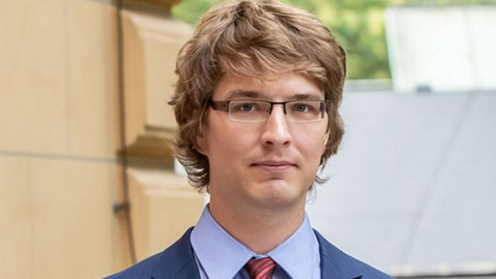

Mgr. Jan Geletič, Ph.D.
- Jan Geletič (32) je postdoktorand v Ústavu informatiky, kde od roku 2017 působí v pracovní skupině zabývající se modelováním specifik městského klimatu.
- V Ústavu informatiky AV ČR se věnuje modelování klimatu ve velmi jemném rozlišení, tedy až na úrovni ulic či problematice "městského tepelného ostrova". Pracuje na modelování místních klimatických zón, které dále využívají skupiny po celém světě.
- Snaží se prosadit aplikaci výsledků výzkumů do praxe, kvůli čemuž zahájil spolupráci s několika státními institucemi.
Zdroj: Akademie věd ČR

Přibývá tropických dnů a nocí
Mikro-měřítkové simulace konkrétních situací se počítají pro období v řádu dnů a navazují na dlouhodobé studie, které se provádí na Matematicko-fyzikální fakultě Univerzity Karlovy či v Českém hydrometeorologickém ústavu.
"Z těchto dlouhodobých studií je zřejmý nárůst počtu horkých vln, tropických dnů a dnů s tropickou nocí. V posledních letech se nejvíce projevuje právě přehřívání center měst, kde teploty vzduchu v noci neklesnou pod 20 °C, často i několik dnů po sobě," upozorňuje informatik.
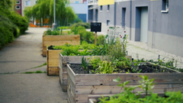
Foto: Zahradničit v Praze je v kurzu. Jahody rostou uvnitř vnitrobloků, dýně u Vltavy
Výzkumný tým v Ústavu informatiky AV ČR se snaží aktivně spolupracovat s odpovědnými orgány státní správy, aby jejich modely a výpočty nalezly co největší praktické uplatnění. Ještě před několika lety se jednalo pouze o pár aktivních jednotlivců, kteří je k problému detailního modelování městského prostředí přivedli. Dnes již oficiálně spolupracují například s Operátorem ICT, Institutem plánování a rozvoje hl. m. Prahy či Odborem životního prostředí na pražském magistrátu. Jsou také součástí projektu Urbanizace předpovědi počasí, kvality ovzduší a klimatických scénářů pro Prahu (UrbiPragensi).
Celý model by v následujících deseti letech rádi dopracovali do stavu, kdy se stane standardním a široce užívaným nástrojem pro urbanistické plánování. Rádi by jej také optimalizovali pro operativní využití během horkých vln, zimních smogových situací či ozonových epizod.
"Obyvatelé větších měst by měli v mobilní aplikaci předpověď teplotních poměrů i znečištění pro okolí, ve kterém se pohybují. A hlavně by získali přehled o tom, jaké podmínky v jejich lokalitě opravdu jsou a jak si vede jejich lokalita ve srovnání s ostatními," plánuje Jan Geletič.

Zuzana Hronová | 24. 7. 2019 5:30
https://zpravy.aktualne.cz/domaci/cesti-vedci-bori-myty-o-prehratych-mestech-zelen-a-bila-barv/r~7e2e481ca25211e9b7740cc47ab5f122/

